Android系统Surface机制的SurfaceFlinger服务简要介绍

SurfaceFlinger服务负责管理系统的帧缓冲区设备，并且负责渲染系统的UI，即各个应用程序的UI。
SurfaceFlinger服务运行在System进程中，用来统一管理系统的帧缓冲区设备。由于SurfaceFlinger服务运行在System进程中，因此，Android应用程序就需要通过Binder进程间通信机制来请求它来渲染自己的UI。Android应用程序请求SurfaceFlinger服务渲染自己的UI可以分为三步曲：首先是创建一个到SurfaceFlinger服务的连接，接着再通过这个连接来创建一个Surface，最后请求SurfaceFlinger服务渲染该Surface。
由于SurfaceFlinger服务需要与Android应用程序执行Binder进程间通信，因此，它本身就是一个Binder本地对象，如图1所示：
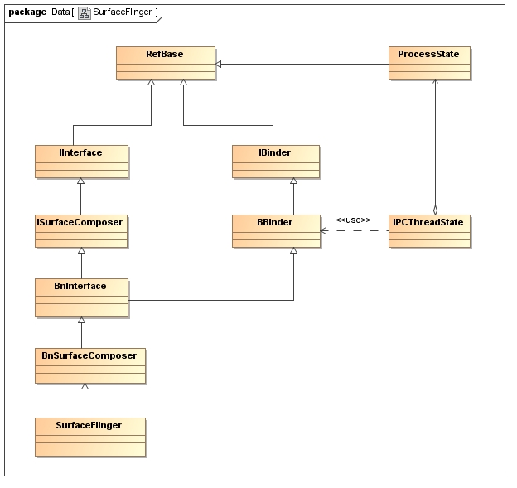
图1 SurfaceFlinger服务的类关系图
SurfaceFlinger服务实现的接口为ISurfaceComposer，后者定义在文件frameworks/base/include/surfaceflinger/ISurfaceComposer.h中，如下所示：
class ISurfaceComposer : public IInterface
{
public:
DECLARE_META_INTERFACE(SurfaceComposer);
......
/* create connection with surface flinger, requires
* ACCESS_SURFACE_FLINGER permission
*/
virtual sp<ISurfaceComposerClient> createConnection() = 0;

/* create a client connection with surface flinger
*/
virtual sp<ISurfaceComposerClient> createClientConnection() = 0;

/* retrieve the control block */
virtual sp<IMemoryHeap> getCblk() const = 0;

/* open/close transactions. requires ACCESS_SURFACE_FLINGER permission */
virtual void openGlobalTransaction() = 0;
virtual void closeGlobalTransaction() = 0;

/* [un]freeze display. requires ACCESS_SURFACE_FLINGER permission */
virtual status_t freezeDisplay(DisplayID dpy, uint32_t flags) = 0;
virtual status_t unfreezeDisplay(DisplayID dpy, uint32_t flags) = 0;

/* Set display orientation. requires ACCESS_SURFACE_FLINGER permission */
virtual int setOrientation(DisplayID dpy, int orientation, uint32_t flags) = 0;

/* signal that we're done booting.
* Requires ACCESS_SURFACE_FLINGER permission
*/
virtual void bootFinished() = 0;

/* Capture the specified screen. requires READ_FRAME_BUFFER permission
* This function will fail if there is a secure window on screen.
*/
virtual status_t captureScreen(DisplayID dpy,
sp<IMemoryHeap>* heap,
uint32_t* width, uint32_t* height, PixelFormat* format,
uint32_t reqWidth, uint32_t reqHeight) = 0;

virtual status_t turnElectronBeamOff(int32_t mode) = 0;
virtual status_t turnElectronBeamOn(int32_t mode) = 0;

/* Signal surfaceflinger that there might be some work to do
* This is an ASYNCHRONOUS call.
*/
virtual void signal() const = 0;
};
ISurfaceComposer接口有13个成员函数，下面我们就简单介绍一下：
--createConnection：Android应用程序通过它来请求SurfaceFlinger服务建立一个连接。
--createClientConnection：Android应用程序通过它来请求SurfaceFlinger服务创建一块共享UI元数据缓冲区。
--getCblk：Android应用程序通过它来请求SurfaceFlinger服务返回一块匿名共享内存，返回的匿名共享内存包含了设备显示屏的信息，例如，宽度和高度信息。
--openGlobalTransaction：Android应用程序通过它请求SurfaceFlinger服务来增加一个全局Transaction计数，用来批量修改UI属性信息。注意，这些被修改的UI属性信息会被缓存起来，不会马上生效。要使得这些被修改的UI属性信息生效，需要调用另外一个成员函数closeGlobalTransaction，如下所述。
--closeGlobalTransaction：Android应用程序通过它请求SurfaceFlinger服务来减少一个全局Transaction计数。当这个全局Transaction计数减少至0的时候，前面通过openGlobalTransaction来请求修改的UI属性信息就会马上生效。
--freezeDisplay：Android应用程序通过它来请求SurfaceFlinger服务来冻结屏幕。屏幕在被冻结期间，所有UI渲染操作都会被缓存起来，等待被执行。
--unfreezeDisplay：Android应用程序通过它来请求SurfaceFlinger服务来解冻屏幕。屏幕被解冻之后，SurfaceFlinger服务就可以执行UI渲染操作了。
--setOrientation：Android应用程序通过它来请求SurfaceFlinger服务设备屏幕的旋转方向。
--bootFinished：WindowManagerService通过它来告诉SurfaceFlinger服务，系统启动完成了，这时候SurfaceFlinger服务就会停止执行开机动画。
--captureScreen：Android应用程序通过它来请求SurfaceFlinger服务截取屏幕图像。
--turnElectronBeamOff：Android应用程序通过它来请求SurfaceFlinger服务关闭屏幕。
--turnElectronBeamOn：Android应用程序通过它来请求SurfaceFlinger服务点亮屏幕。
--signal：Android应用程序通过它来请求SurfaceFlinger服务渲染UI。
理解了ISurfaceComposer接口的定义之后，我们再来看SurfaceFlinger服务的Binder代理对象BpSurfaceComposer的实现，如图2所示：
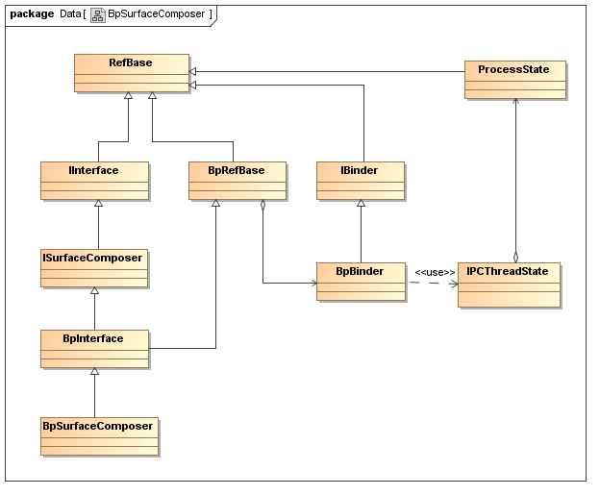
图2 SurfaceFlinger服务的Binder代理对象的类关系图
Android应用程序获得了SurfaceFlinger服务的一个Binder代理对象，即一个BpSurfaceComposer对象之后，就可以请求SurfaceFlinger服务来创建以及渲染自己的UI了。
接下来，我们再简单介绍一下SurfaceFlinger类的定义，如图3所示：
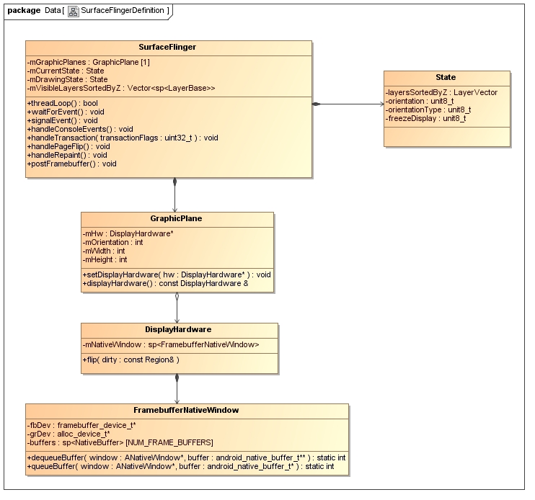
图3 SurfaceFlinger类的定义
SurfaceFlinger类有两个类型为State的成员变量mCurrentState和mDrawingState。其中，成员变量mCurrentState用来描述系统下一次要渲染的UI的状态；而mDrawingState用来描述当前正要渲染的UI的状态。
State类用来描述一个UI状态，它有四个重要的成员变量layersSortedByZ、orientation、orientationType和freezeDisplay。其中，成员变量layersSortedByZ是一个类型为LayerVector的向量，里面保存的系统所包含的Surface，每一个Surface使用一个LayerBase对象来描述，并且它们按照 Z轴顺序来排列；成员变量orientation和orientationType的类型均为uint8_t，它们用来描述屏幕的方向； 成员变量freezeDisplay的类型也是uint8_t，用来描述屏幕是否处于被冻结状态。
SurfaceFlinger类的成员变量mVisibleLayerSortedByZ是一个类型为sp<LayerBase>的Vector，它是用来保存SurfaceFlinger服务下一次要渲染的、处于可见状态的Surface的，它们是来自SurfaceFlinger类的成员变量mDrawingState所描述的一个State对象的成员变量layersSortedByZ的。
SurfaceFlinger类的成员变量mGraphicPlanes是一个类型为GraphicPlane的数组，它是用来描述系统所有的显示设备的。从这个数组的大小等于1可以知道，当前Android系统只支持一个显示设备。
GraphicPlane类有四个重要的成员变量mHw、mOrientation、mWidth和mHeight。其中，成员变量mHw指向一个DisplayHardware对象，用来描述一个硬件显示设备；成员变量mOrientation、mWidth和mHeight的类型均为int，分别用来描述一个硬件显示设备的旋转方向、宽度和高度。我们可以通过调用GraphicPlane类的成员函数setDisplayHardware和displayHardware来设备和获取一个GraphicPlane对象内部所包含的一个硬件显示设备。
DisplayHardware类有一个重要的成员变量mNativeWindow，它是一个类型为FramebufferNativeWindow的强指针。FramebufferNativeWindow类是用来描述一个Android系统本地窗口，而这个窗口代表的是系统的硬件帧缓冲区。DisplayHardware类的成员函数flip是用来渲染系统UI的，即将后端的图形缓冲区翻转为前端的图形缓冲区，并且渲染在硬件帧缓冲区去。
FramebufferNativeWindow类与Surface类的作用是一样的，即它是OpenGL库和Android的UI系统之间的一个桥梁。OpenGL库正是通过它的成员函数dequeueBuffer来获得一个用来填充UI数据的图形缓冲区，而通过它的成员函数queueBuffer来将一个已经填充好UI数据的图形缓冲区渲染到系统的帧缓冲区中去。
FramebufferNativeWindow类有三个重要的成员变量fbDev、grDev和buffers。其中，成员变量fbDev和grDev分别指向一个framebuffer_device_t设备和一个alloc_device_t设备。framebuffer_device_t设备和一个alloc_device_t设备是由HAL模块Gralloc来提供的，它们分别用来分配图形缓冲区和渲染图形缓冲区；成员变量buffers是一个类型为NativeBuffer的数组，这个数组用来描述一个图形缓冲区堆栈，堆栈的大小为NUM_FRAME_BUFFERS，这些图形缓冲区是直接在硬件帧缓冲区中分配的，有别于Surface类所使用的图形缓冲区，因为后者所使用的图形缓冲区是在匿名共享内存分配的。
了解了SurfaceFlinger类的重要成员变量之后，我们再来了解它的几个重要成员函数threadLoop、waitForEvent、signalEvent、handleConsoleEvents、handleTransaction、handlePageFlip、handleRepaint和postFramebuffer。
SurfaceFlinger服务虽然是在System进程中启动的，但是它在启动的时候创建一个线程来专门负责渲染UI。为了方便描述，我们将这个线程称为UI渲染线程。UI渲染线程的执行函数就为SurfaceFlinger类的成员函数threadLoop，同时它有一个消息队列。当UI渲染线程不需要渲染UI时，它就会在SurfaceFlinger类的成员函数waitForEvent中睡眠等待，直到SurfaceFlinger服务需要执行新的UI渲染操作为止。
SurfaceFlinger服务什么时候会需要执行新的UI渲染操作呢？当系统显示屏属性发生变化，或者应用程序窗口发生变化时，它就需要重新渲染系统的UI。这时候SurfaceFlinger服务就会从SurfaceFlinger类的成员函数waitEvent中唤醒，并且依次执行SurfaceFlinger类的成员函数handleConsoleEvents、handleTransaction、handlePageFlip、handleRepaint和postFramebuffer来具体执行渲染UI的操作。其中，成员函数handleConsoleEvents用来处理控制台事件；成员函数handleTransaction用来处理系统显示屏属性变化以及应用程序窗口属性变化；成员函数handlePageFlip用来获得应用程序窗口下一次要渲染的图形缓冲区，即设置应用程序窗口的活动图形缓冲区；成员函数handleRepaint用来重绘应用程序窗口；成员函数postFramebuffer用来将系统UI渲染到硬件帧缓冲区中去。
我们知道，应用程序是运行在与SurfaceFlinger服务不同的进程中的。每当应用程序需要更新自己的UI时，它们就会通过Binder进程间通信机制来通知SurfaceFlinger服务。SurfaceFlinger服务接到这个通知之后，就会调用SurfaceFlinger类的成员函数signalEvent来唤醒UI渲染线程，以便它可以执行渲染UI的操作。注意，SurfaceFlinger服务是通过Binder线程来获得应用程序的请求的，因此，这时候SurfaceFlinger服务的UI渲染线程实际上是被Binder线程唤醒的。SurfaceFlinger类的成员函数signalEvent实际上是通过向UI渲染线程的消息队列发送一个类型为INVALIDATE的消息来唤醒UI渲染线程的。
前面提到， SurfaceFlinger服务在在执行UI渲染操作时，需要调用SurfaceFlinger类的成员函数handleConsoleEvents来处理控制台事件。这怎么理解呢？原来，SurfaceFlinger服务在启动的时候，还会创建另外一个线程来监控由内核发出的帧缓冲区硬件事件。为了方便描述，我们将这个线程称为控制台事件监控线程。每当帧缓冲区要进入睡眠状态时，内核就会发出一个睡眠事件，这时候SurfaceFlinger服务就会执行一个释放屏幕的操作；而当帧缓冲区从睡眠状态唤醒时，内核就会发出一个唤醒事件，这时候SurfaceFlinger服务就会执行一个获取屏幕的操作。
这样，我们就简要介绍完了SurfaceFlinger类的定义。从这些介绍可以知道：
1. SurfaceFlinger服务通过一个GraphicPlane对象来管理系统的显示设备；
2. SurfaceFlinger服务有三种类型的线程，它们分别是Binder线程、控制台事件监控线程和UI渲染线程；
3. SurfaceFlinger服务是在UI渲染线程中执行渲染系统UI的操作的。
围绕上述三个内容，再结合SurfaceFlinger服务的启动过程，接下来我们再通过以下四篇文章来系统地学习SurfaceFlinger服务的实现原理：
1. SurfaceFlinger服务是如何启动的？
2. SurfaceFlinger服务是如何通过GraphicPlane、DisplayHardware和FramebufferNativeWindow三个类来管理系统的显示设备的？
3. SurfaceFlinger服务的三个线程的协作模型是如何的？
4. SurfaceFlinger服务是如何在UI渲染线程中执行UI渲染操作的？

